**Лабораторная работа №1**

**Построение вариационных рядов**

**Цель работы:** построить дискретные и интервальные вариационные ряды и их графические изображения

**Оборудование:** ПК, табличный процессор Excel

**Задача 1**

**Постановка задачи:**  


**Математическая модель:**

$$m_{i}− частота повторения варианта$$

$$w_{i} = \frac{m_{i}}{n}$$

$$m_{x}= \sum_{x_{i}< x}{}m_{i}$$

$$w_{x}= \frac{m_{x}}{n}$$

**Ход работы:**

1. Составляем таблицу, в которой различные значения признака располагаем в порядке возрастания (для построения полигона и эмперической функции распределения были дополнительно вписаны -1 и 5, хотя в заданном ряде их не было).
2. Под нашими значениями находим $m_{i}$ (частота), $w_{i}$ (частость), $m_{x}$ (накопленная частота), $w_{x}$ (накопленная частость)
3. По найденным значениям строятся графики

**Результаты:  
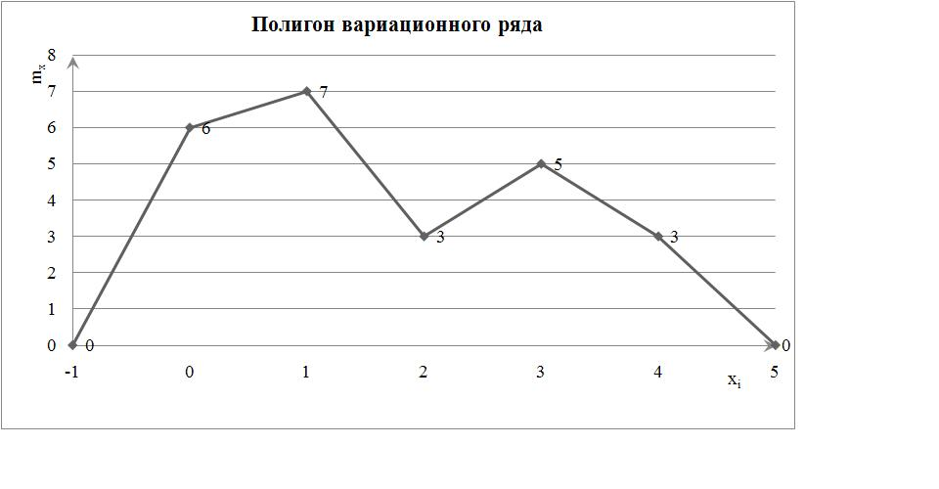**

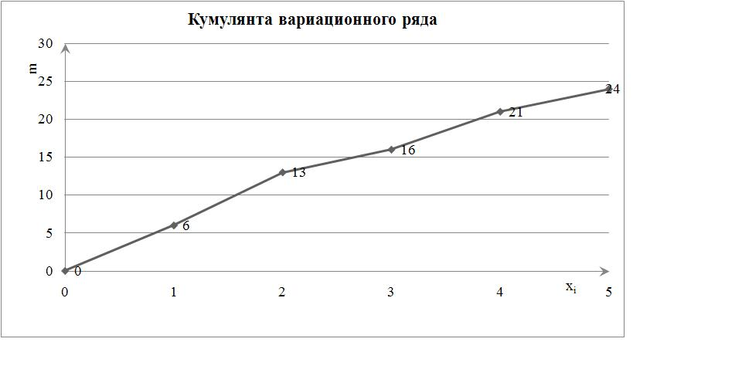

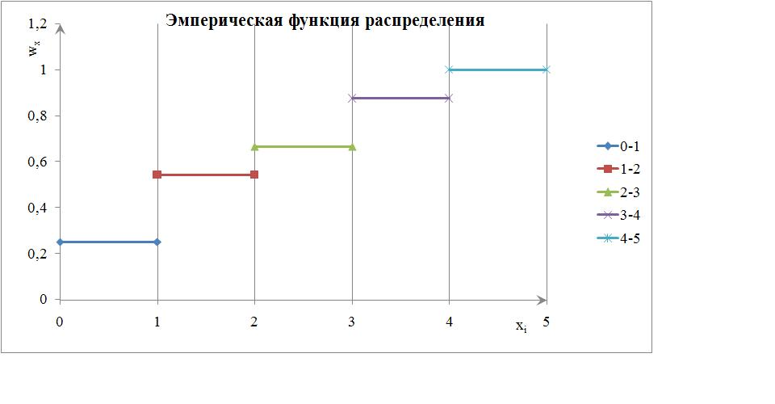

**Задача 2**

**Постановка задачи:**

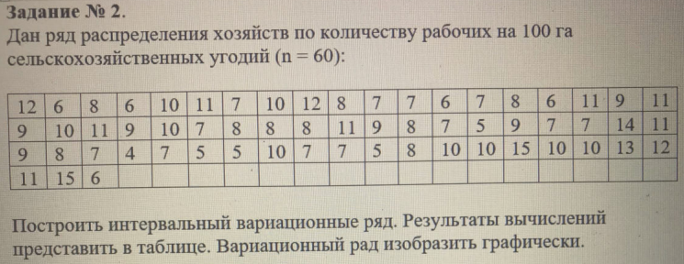

**Математическая модель:**

$$k = 1 + 1,4ln(n)$$

$$m_{i}− частота повторения варианта$$

$$w_{i} = \frac{m_{i}}{n}$$

$$m_{x}= \sum_{x_{i}< x}{}m_{i}$$

$$w_{x}= \frac{m_{x}}{n}$$

$$Δ=\frac{max − min}{k}$$

$$ρ=\frac{m_{i}}{nΔ}$$

**Ход работы:**

1. Находим минимальный и максимальный элементы: 4 и 15. Но для того, чтобы в последний интервал включить 15, определим начало и первого интервала (a1) и конец последнего (a8) как 3,99 и 15,01. Длина интервала от этого не изменится. Найдем k и $Δ$ по заданным формулам.
2. Построим таблицу с интервалами, где для каждого интервала впишем количество вариантов, попадающих в каждый интервал. По полученной таблице строим полигон и гистограмму.
3. Строим ещё одну таблицу, в которой найдем накопленную частоту вхождения элементов в интервалы и по полученной таблице построим эмпирическую функцию распределения
4. Строим последнюю таблицу, в которой по формуле $ρ=\frac{m_{i}}{nΔ}$ отобразим эмпирическую плотность вероятности для каждого интервала и построим по ней график

**Результаты:**

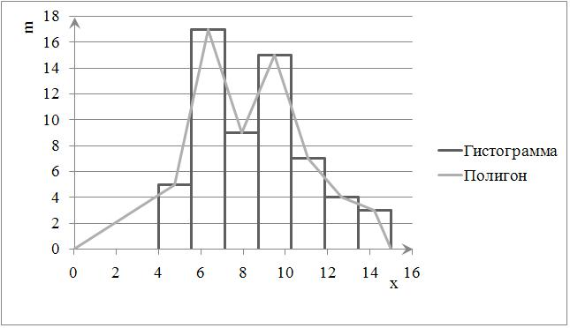

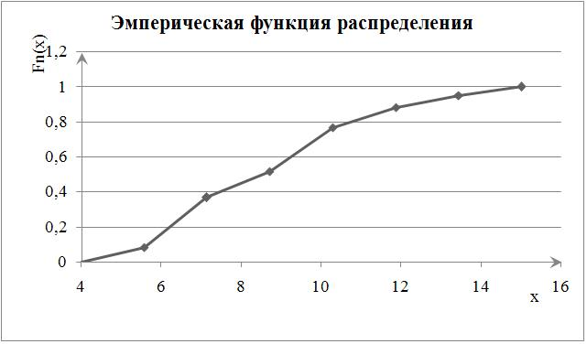

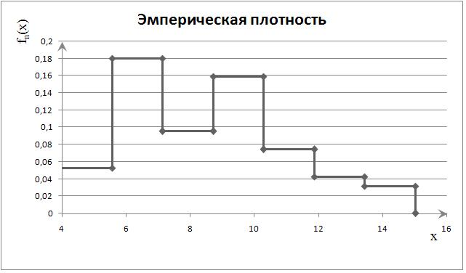

**Задача 3**

**Постановка задачи:**

Программист написал программу, которая выдаёт 30 псевдослучайных чисел в диапазоне от 1 до 10. В ходе исполнения она вывела такие числа: 7, 7, 9, 6, 3, 5, 1, 6, 9, 8, 9, 4, 9, 7, 7, 8, 6, 9, 8, 6, 2, 10, 8, 8, 10, 6, 2, 4, 6, 1. На основе этих случайных величин построить дискретный вариационный ряд и графически его изобразить.

**Математическая модель:**

$$m_{i}− частота повторения варианта$$

$$w_{i} = \frac{m_{i}}{n}$$

$$m_{x}= \sum_{x_{i}< x}{}m_{i}$$

$$w_{x}= \frac{m_{x}}{n}$$

**Ход работы:**

1. Составляем таблицу, в которой различные значения признака располагаем в порядке возрастания (для построения полигона и эмперической функции распределения были дополнительно вписаны -1 и 5, хотя в заданном ряде их не было).
2. Под нашими значениями находим $m_{i}$ (частота), $w_{i}$ (частость), $m_{x}$ (накопленная частота), $w_{x}$ (накопленная частость)
3. По найденным значениям строим графики

**Результаты:**

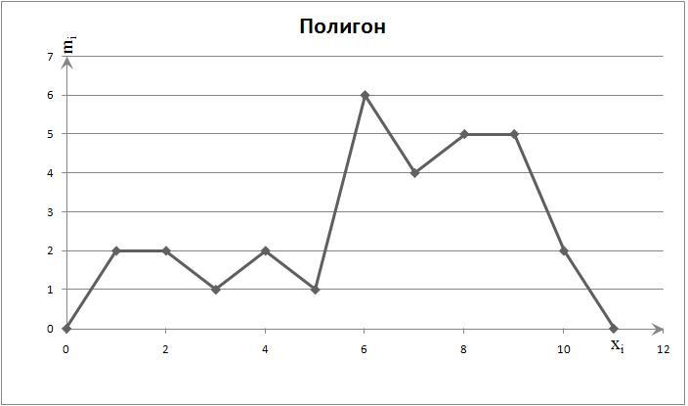

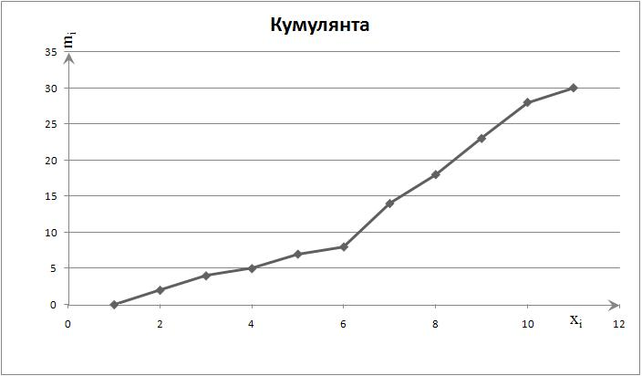

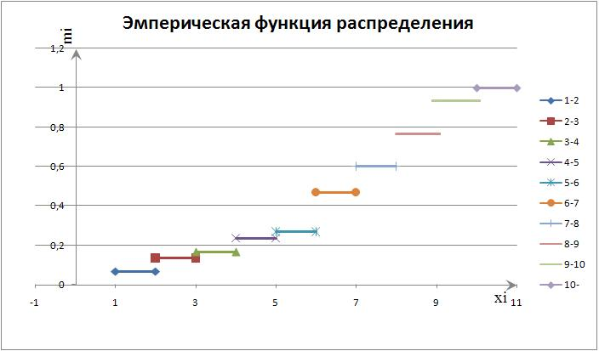

**Задача 4**

**Постановка задачи:**

Задана выборка случайных величин:  
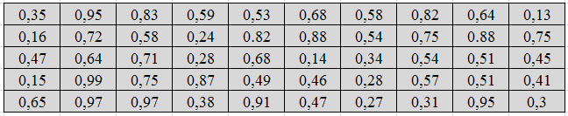Построить:

1. Интервальный вариационный ряд.
2. Полигон.
3. Гистограмму.
4. График эмпирической функции распределения.
5. График эмпирической плотности распределения.

**Ход работы:**

1. Находим минимальный и максимальный элементы: 0,13 и 0,99. a1 определим как 0,1, a2 как 1,0 Найдем k и $Δ$ по заданным формулам.
2. Построим таблицу с интервалами, где для каждого интервала впишем количество вариантов, попадающих в каждый интервал. По полученной таблице строим полигон и гистограмму.
3. Строим ещё одну таблицу, в которой найдем накопленную частоту вхождения элементов в интервалы и по полученной таблице построим эмпирическую функцию распределения
4. Строим последнюю таблицу, в которой по формуле $ρ=\frac{m_{i}}{nΔ}$ отобразим эмпирическую плотность вероятности для каждого интервала и построим по ней график

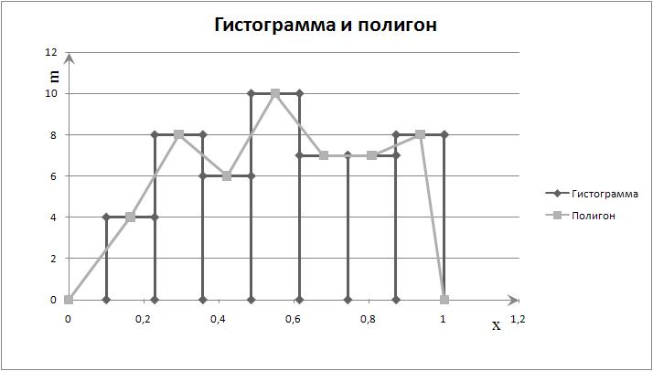

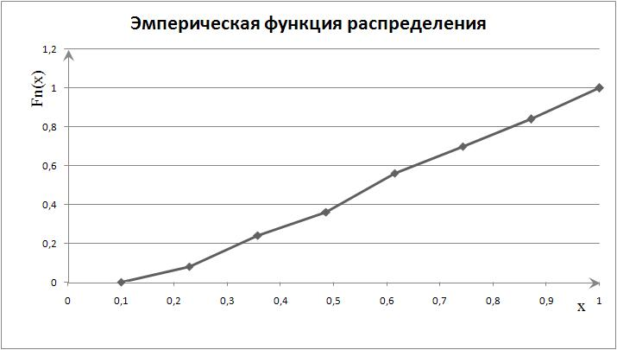

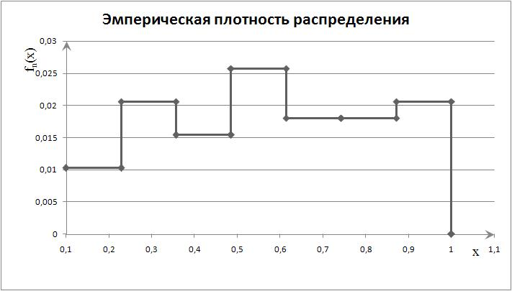

**Программа к задаче 1**

Список идентификаторов:

|  |  |  |
| --- | --- | --- |
| **Имя** | **Тип** | **Смысл** |
| n | global int | Количество элементов ряда |
| search_accumulated_frequency | function | Поиск накопленной частости элемента |
| search_accumulated_quantity | function | Поиск накопленной частоты элемента |
| search_frequency | function | Поиск частости повторения элемента |
| search_quantity | function | Поиск частоты повторения элемента |
| array | list (array) | Отсортированный массив уникальных значений / Аргумент пользовательских функций |
| num | int | Аргумент пользовательских функций (заданное число) |
| result | int / float | Результирующая переменная некоторых функций |
| main | function | Главная функция |
| source_array | list | Исходный ряд |
| i | int | Параметр цикла |

**Код программы:**

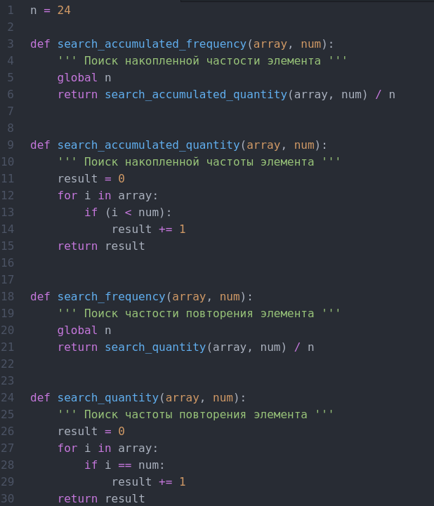

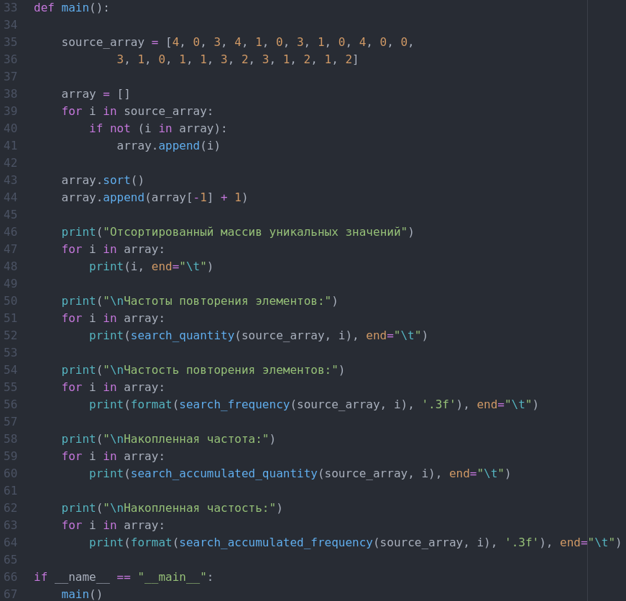

**Результат работы программы:**

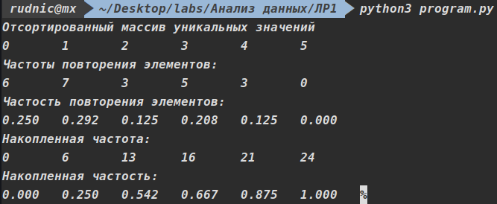

**Вывод:** в ходе данной лабораторной работы были рассмотрены и графически построены различные вариационные и интервальные ряды; была написана программа для расчётов к первой задаче